
Colegio San Pablo -Nivel Primario- 4°Año A-B-C Y D

2026

Para el nuevo ciclo lectivo los estudiantes utilizarán: Materiales:
Block hojas del nene de colores. }
Block hojas del nene blancas.
Cartulinas: una blanca y una celeste.
Cartuchera con lapicera azul y roja Bic trazo fino (no lapicera borrable) corrector, lápiz, goma, lápices de colores, voligoma, tijera.
Todo con nombre y apellido.

Carpetas para las siguientes áreas:
- Ciencias sociales
Portada con folio (hojas rayadas).

Mapas:
1 planisferio
1 mapa de Argentina físico N°3.
1 mapa de Argentina político N° 3.
1 mapa de la Provincia de Bs. As. físico N°3.
1 mapa de la provincia de Bs. As. político N°3.
2 Resaltadores.
1 portada para Efemérides.

Ciencias Naturales
Portada con folio (hojas rayadas). 1 Resaltador.

Catequesis
Portada con folio (hojas rayadas).

Matemática
Portada con folio (hojas cuadriculadas).

Elementos de geometría (regla, escuadra, compás, transportador).

Prácticas del lenguaje
Portada con folio (hojas rayadas).
Portada “Técnicas de estudio” con folio (hojas rayadas). Diccionario. (Obligatorio)
Literatura a confirmar.

Inglés
Portada con folio (hojas rayadas).

Música
Portada con folio (hojas rayadas). Portada “Cancionero”.

Informática
Cuaderno tipo borrador, con usuario y contraseña de la plataforma.

TODAS LAS HOJAS DEBEN ESTAR NUMERADAS CON NOMBRE Y APELLIDO DEL ESTUDIANTE Y NOMBRE DEL ÁREA.
LIBROS:
Prácticas del lenguaje

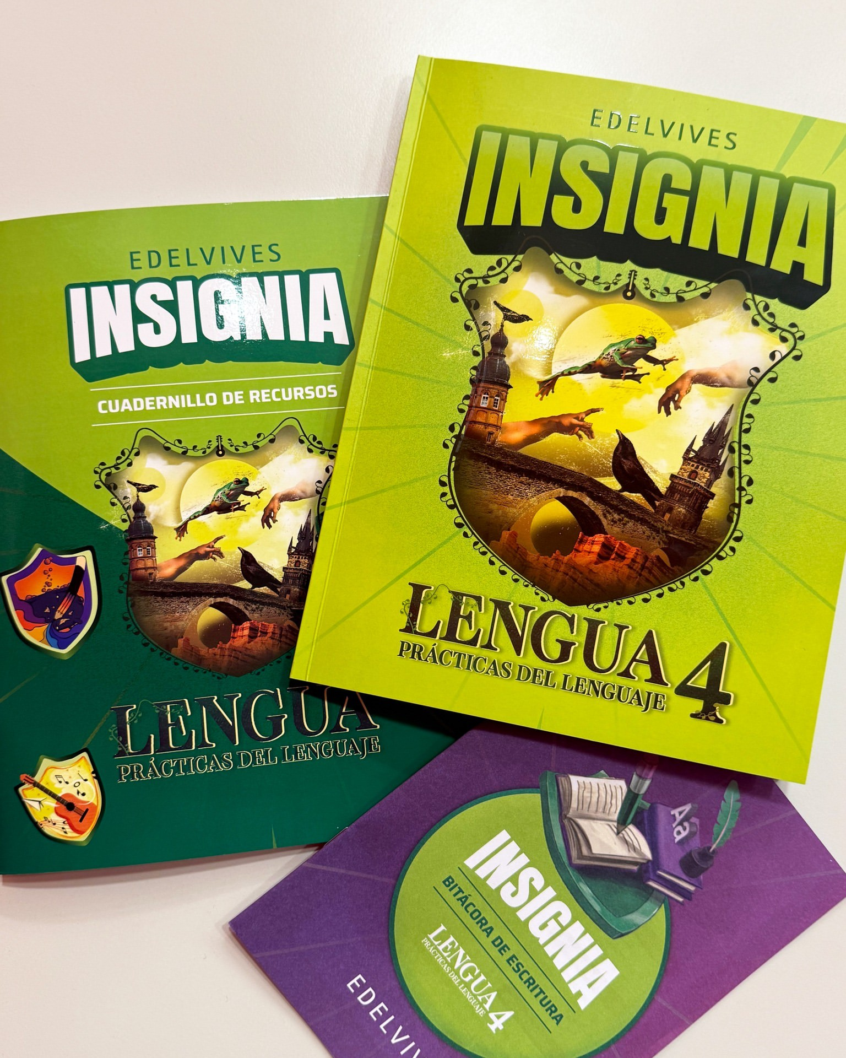
Insignia lengua 4. Editorial Edelvives.

Ciencias Naturales y Ciencias Sociales

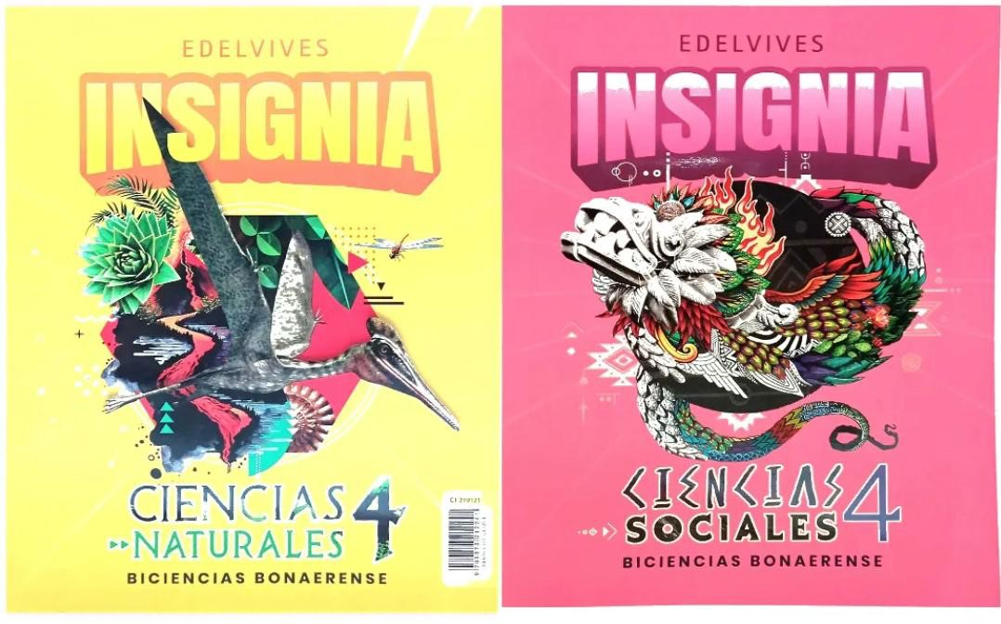
Insignia ciencias sociales 4 (biciencias). Editorial Edelvives.

Matemática
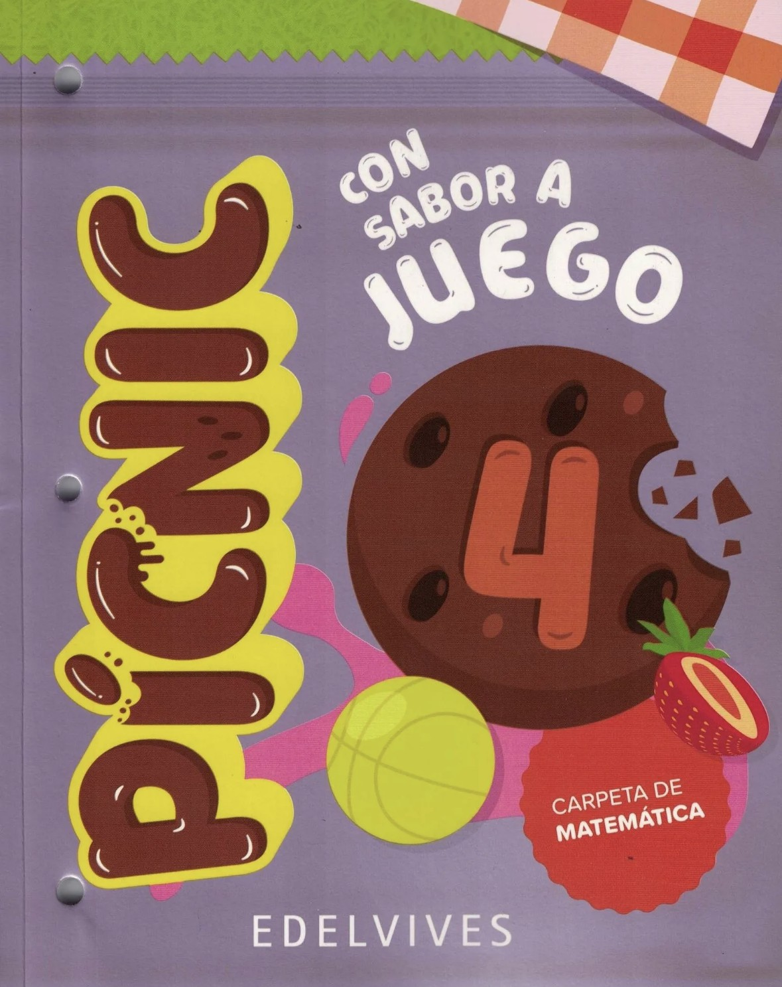
Picnic – con sabor a juego 4 (Carpeta de matemática) editorial Edelvives)

SI DESEAN REALIZAR LA COMPRA COMUNITARIA DEJAMOS AQUÍ EL TELEFONO DEL PROMOTOR
011-76241559 /011-58899641

